Министерство образования и науки Российской Федерации

Федеральное агентство по образованию

Рубцовский индустриальный институт (филиал)

ГОУ ВПО

Алтайский государственный технический университет им. И.И. Ползунова

Факультет заочной формы обучения

РЕФЕРАТ ПО ДИСЦИПЛИНЕ

Информационно-измерительная техника

Тема:

Однофазный счетчик электрической энергии

Выполнил: студент 1 курса,

группы ЭПП-02зс

Орлов А.Г.

Проверил: Плеханов Г.В.

Рубцовск 2010

**Содержание**

Введение

1. Устройство и принцип действия индукционного счетчика
2. Классификация и технические характеристики счетчиков
3. Требования к установке счетчиков

Литература

**Введение**

Для измерения израсходованной или выработанной энергии в сетях переменного тока промышленной частоты обычно применяются счетчики индукционной системы. В приборах индукционной системы происходит взаимодействие переменных магнитных потоков с токами, индуктированными ими в подвижной части прибора. Электромеханические силы взаимодействия вызывают движение подвижной части.

**1. Устройство и принцип действия индукционного счетчика**

Счетчик представляет измерительную ваттметровую систему и принадлежит не к показывающим, а к интегрирующим (суммирующим) приборам. Поэтому угол поворота подвижной части не ограничен, и она вращается с частотой вращения пропорциональной значению мощности. Очевидно, что в таком случае, количеством оборотов подвижной части можно измерять электроэнергию, определяемую как произведение мощности на время.

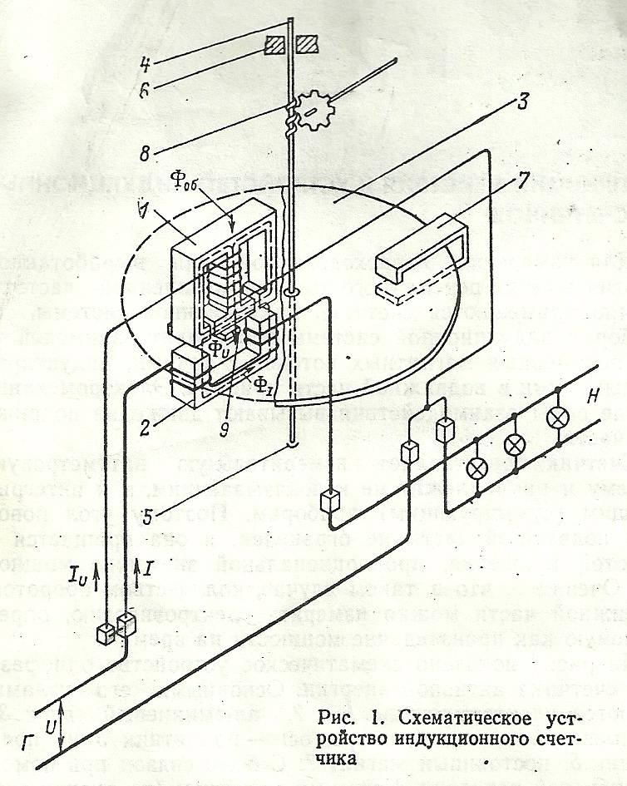

На рис. 1 показано схематическое устройство однофазного счетчика активной энергии. Основными его узлами являются электромагниты 1 и 2, алюминиевый диск 3, укрепленный на оси 4, опоры оси – подпятник 5 и подшипник 6, постоянный магнит 7. С осью связан при помощи зубчатой передачи 8 счетный механизм (на рисунке не показан), 9 – противополюс электромагнита 1. Обмотка электромагнита 1 включена на напряжение сети U, т.е. параллельно электроприемнику H, поэтому она называется параллельной обмоткой или обмоткой напряжения. Обмотка электромагнита 2 включена последовательно с электроприемником, и через неё протекает полный ток нагрузки I. В связи с этим она называется последовательной или токовой обмоткой. Комплекс деталей, состоящий из последовательной и параллельной обмоток и их магнитопроводов, называется вращающим элементом счетчика. Ток Iu, протекающий по обмотке напряжения 1, создает переменный магнитный поток Фоб, часть которого Фu пересекает диск. Значение этого потока пропорционально напряжению сети. Ток, протекающий через последовательную обмотку 2, создает переменный магнитный поток ФI, также пересекающий диск и замыкающийся через противополюс. Так как магнитопровод имеет U – образную конструкцию, поток ФI пересекает диск дважды. Всего же, таким образом, через диск проходят три переменных магнитных потока.

Схема подключения однофазного счетчика показана на рисунке 2

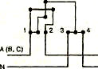

Измерительная система индукционного счетчика содержит токовую обмотку, показанную толстой линией, и обмотку напряжения, показанную тонкой линией. По токовой обмотке проходит потребляемый ток, а обмотка напряжения подключается на напряжение между проводами сети.

На счетчике имеются зажимы для присоединения проводов, идущих от сети питания, и проводов в сеть потребителя. На счетчике под стеклом на панели имеется прорезь для цифр счетного механизма и надписи о данных счетчика.

Обычно фазный провод присоединяется к зажиму 1, тогда нулевой должен присоединяться только к зажиму 3 (или 4), а не 2, потому что в последнем случае токовая обмотка окажется под напряжением, на которое она не рассчитана, и выйдет из строя.

Назначение зажимов следующее: вход — 1 и 3; . выход — 2 и 4.

**2. Классификация и технические характеристики счетчиков**

Различают однофазные и трехфазные счетчики. Однофазные счетчики применяются для учета электроэнергии у потребителей, питание которых осуществляется однофазным током (в основном, бытовых). Для учета электроэнергии трехфазного тока применяются трехфазные счетчики.

Трехфазные счетчики можно классифицировать следующим образом.

По роду измеряемой энергии - на счетчики активной и реактивной энергии.

В зависимости от схемы электроснабжения, для которой они предназначены, - на трехпроводные, работающие в сети без нулевого провода, и четырех-проводные, работающие в сети с нулевым проводом.

По способу включения счетчики можно разделить на 3 группы:

Счетчики непосредственного включения (прямого включения), включаются в сеть без измерительных трансформаторов. Такие счетчики выпускаются для сетей 0,4/0,23 кВ на токи до 100 А.

Счетчики косвенного включения, своими токовыми обмотками включаются через трансформаторы тока. Обмотки напряжения включаются непосредственно в сеть. Область применения — сети до 1 кВ.

Счетчики косвенного включения, включаются в сеть через трансформаторы тока и трансформаторы напряжения. Область применения - сети выше 1 кВ. Изготовляются двух типов.

Трансформаторные счетчики - предназначены для включения через измерительные трансформаторы, имеющие определенные наперед заданные коэффициенты трансформации. Эти счетчики имеют десятичный поресчетный коэффициент (10n).

Трансформаторные универсальные счетчики - предназначены для включения через измерительные трансформаторы, имеющие любые коэффициенты трансформации. Для универсальных счетчиков пересчетный коэффициент определяется по коэффициентам трансформации установленных измерительных трансформаторов.

В зависимости от назначения счетчику присваивается условное обозначение. В обозначениях счетчиков буквы и цифры означают:

С — счетчик;

О — однофазный;

А - активной энергии;

Р — реактивной энергии;

У - универсальный; 3 или 4 для трех- или чстырехпроводной сети.

Пример обозначения: СА4У-Трехфазный трансформаторный универсальный четырехпроводный счетчик активной энергии.

Если на табличке счетчика поставлена буква М, это значит, что счетчик предназначен для работы и при отрицательных температурах (-15°+25°С).

Счетчики активной и реактивной энергии, снабженные дополнительными устройствами, относятся к счетчикам специального назначения. Перечислим некоторые из них.

Двухтарифные с счетчики — применяются для учета электроэнергии, тариф на которую изменяется в зависимости от времени суток.

Счетчики с предварительной оплатой — применяются для учета электроэнергии бытовых потребителей, живущих в отдаленных и труднодоступных населенных пунктах.

Счетчики с указателем максимальной нагрузки — применяются для расчетов с потребителями по двухставочному тарифу (за израсходованную электроэнергию и максимальную нагрузку).

Телеизмерительные счетчики — служат для учета электроэнергии и дистанционной передачи показаний.

К счетчикам специального назначения относятся и образцовые счетчики, предназначенные для поверки счетчиков общего назначения.

Техническая характеристика счетчика определяется следующими основными параметрами.

Номинальное напряжение и номинальный ток — у трехфазных счетчиков указываются в виде произведения числа фаз на номинальные значения тока и напряжения, у чегырехпроводиых счетчиков указываются линейные и фазные напряжения. Например - 3х5 А; 3X380/220 В.

У трансформаторных счетчиков вместо номинальных тока и напряжения указываются номинальные коэффициенты трансформации измерительных трансформаторов, для работы с которыми счетчик предназначен, например: 3 х150/5 А. 3 х6000/100 В.

На счетчиках, называемых перегрузочными, указывается значение максимального тока непосредственно после номинального, например 5 - 20 А.

Номинальное напряжение счетчиков прямого и полукосвенного включения должно соответствовать номинальному напряжению сети, а счетчиков косвенного включения — вторичному номинальному напряжению трансформаторов напряжения.

Точно так же номинальный ток счетчика косвенного или полукосвенного включения должен соответствовать вторичному номинальному току трансформатора тока (5 или 1 А). Счетчики допускают длительную перегрузку но току без нарушения правильности учета: трансформаторные н трансформаторные универсальные -120%; счетчики прямого включения — 200% и более (в зависимости от типа).

**Класс точности счетчика** — это его наибольшая допустимая относительная погрешность, выраженная в процентах. В соответствии с ГОСТ 6570-75* счетчики активной энергии должны изготавливаться классов точности 0,5; 1,0; 2,0; 2,5; счетчики реактивной энергии — классов точности 1,5; 2,0; 3,0.

Трансформаторные и трансформаторные универсальные счетчики учета активной и реактивной энергии должны быть класса точности 2,0 и более точные. Класс точности устанавливается для условий работы, называемых нормальными. К ним относятся: прямое чередование фаз; равномерность и симметричность нагрузок по фазам; синусоидальность тока и напряжения (коэффициент линейных искажений не более 5%); номинальная частота (50 Гц±0,5%); номинальное напряжение (±1%); номинальная нагрузка; cosφ=1 (для счетчиков активной энергии) и sinφ= 1 (для счетчиков реактивной энергии); температура окружающего воздуха 20°±3°С (для счетчиков внутренней установки); отсутствие внешних магнитных полей (индукция не более 0,5 мТл); вертикальное положение счетчика.

**Передаточное число счетчика** - это число оборотов его диска, соответствующее единице измеряемой энергии. Например, 1 кВт-ч равен 450 оборотам диска. Передаточное число указывается на табличке счетчика.

**Постоянная счетчика** — это значение энергии, которое он измеряет за 1 оборот диска.

По конструкции счетчики делятся:

1. Индукционные (электромеханические электросчетчики).
2. Электронные (статические электросчетчики). Основными достоинствами электронных электросчетчиков является возможность учета электроэнергии по дифференцированным тарифам (одно-, двух- и более тарифный).
3. Гибридные (промежуточный вариант с цифровым интерфейсом, измерительной частью индукционного или электронного типа, механическим вычислительным устройством).

Измерительная система индукционного счетчика содержит токовую обмотку, показанную толстой линией, и обмотку напряжения, показанную тонкой линией. По токовой обмотке проходит потребляемый ток, а обмотка напряжения подключается на напряжение между проводами сети.

На счетчике имеются зажимы для присоединения проводов, идущих от сети питания, и проводов в сеть потребителя. На счетчике под стеклом на панели имеется прорезь для цифр счетного механизма и надписи о данных счетчика.

Обычно фазный провод присоединяется к зажиму 1, тогда нулевой должен присоединяться только к зажиму 3 (или 4), а не 2, потому что в последнем случае токовая обмотка окажется под напряжением, на которое она не рассчитана, и выйдет из строя.

Назначение зажимов следующее: вход — 1 и 3; выход — 2 и 4.

**3. Требования к установке счетчиков**

энергия сеть однофазный счетчик

В зданиях счетчики устанавливают в шкафах, камерах комплектных распределительных устройств, на панелях, щитах, в нишах, на стенах, имеющих достаточно жесткую конструкцию. Допускают крепление счетчиков на деревянных, пластмассовых или металлических щитках. Высота от пола до коробки зажимов счетчиков должна быть в пределах 0,8 —1,7 м. Допускается высота менее 0,8, но не менее 0,4 м. В местах, где есть опасность механических повреждений счетчиков или их загрязнения, или в местах, доступных для посторонних лиц (например, проходы, лестничные клетки), для счетчиков предусматривают запирающийся шкаф с окошком на уровне циферблата. Аналогичные шкафы устанавливают также для совместного размещения счетчиков и трансформаторов тока при выполнении учета на стороне низшего напряжения (на вводе у потребителей). Конструкции и размеры шкафов, ниш, щитков и т. п. должны обеспечивать удобный доступ к зажимам счетчиков и трансформаторов тока. Кроме того, должна быть обеспечена возможность удобной замены счетчика и установки его с уклоном не более 1 градуса. Конструкция его крепления должна обеспечивать возможность установки и съема счетчика с лицевой стороны.

Счетчики размещают в сухих помещениях, не имеющих агрессивных паров и газов, с температурой воздуха в зимнее время не ниже 0°С. Установка счетчиков в помещениях, где температура может превышать 40°С, не допускается. При наличии у потребителя нескольких расчетных счетчиков около каждого из них должна быть надпись о названии присоединения. Непосредственно под счетчиком предусматривают место для установки испытательной коробки. Для безопасной установки и замены счетчиков и трансформаторов тока в сетях до 380 В предусматривают возможность отключения счетчика установленным до него (по направлению потока мощности) на расстоянии не более 10 м коммутационным аппаратом или предохранителями. Заземление (зануление) счетчиков и трансформаторов тока выполняют в соответствии с требованиями ПУЭ. Включать счетчики необходимо в полном соответствии с их номинальными данными и обозначением обмоток, имеющимся как на зажимной коробке, так и на схеме, расположенной на внутренней стороне крышки зажимной коробки, а также с соблюдением задаваемой последовательности фаз.

**Литература**

1. М.С. Живов «Справочник молодого электромонтажника» - М.: Высшая школа 1983
2. А.М. Ганелин «Справочник сельского электрика» - М.: Колос 1995
3. И.А. Данилов «Общая электротехника» - М.: Высшая школа 1985